**Afbeeldingen**

A. **Julius Caesar veroverd Gallië, 58 – 51 v.Chr.**

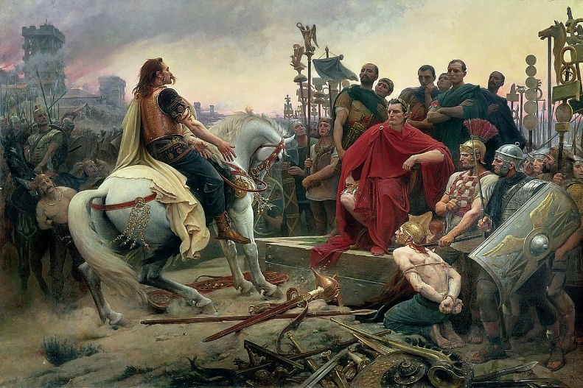

*Julius Caesar veroverd veel gebieden waaronder Gallië, door zijn overwinningen op de Germaanse stammen wordt hij geliefd bij het leger en het Romeinse volk. Deze succesvolle veldslagen maakte daarom de weg vrij voor Caesar om de enige heerser van de Romeinse Republiek te worden.*

B. **Britse koningin Boudica, ca 61 n. Chr.**

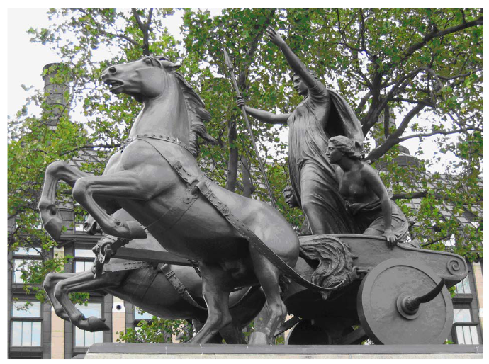

*Hierboven zie je een beeld van koningin Boudica en haar dochters uit 1902. Het beeld wordt gemaakt tijdens de regeerperiode van Koningin Victoria (1819-1901). Koningin Victoria zorgt ervoor dat Boudica, die in opstand kwam tegen de Romeinen in de eerste eeuw, weer in de belangstelling komt.*

D. **De palts van keizer Karel de grote in Aken, 790 - 814 n.Chr.**

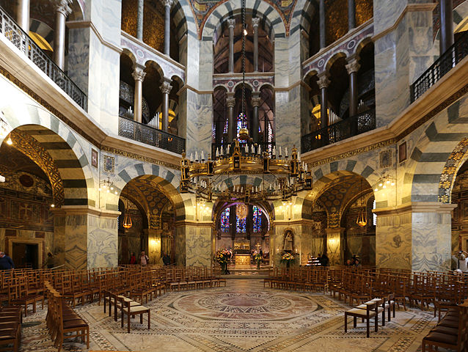

*In de tijd van Karel de Grote vindt een culturele bloeitijd in West-Europa plaats. Hij laat dan ook een groot paleis bouwen in de stad Aken. Het gebouw bevat elementen van Grieks-Romeinse bouwstijl.*

E. **Slag bij het Teutoburgerwoud, 9 n. Chr.**

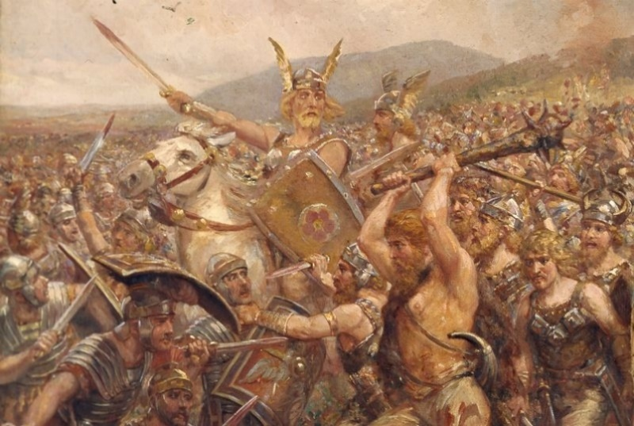

*Germaanse stammen aan de limes (De Romeinse grens) komen in opstand bij het Teutoburgerwoud in huidige Duitsland. De Romeinse legerleider Arminius zal deze opstand verslaan en de Pax Romana (Romeinse vrede) in dit gebied herstellen.*

C. **Keizer Constantijn de Grote, 306 – 333 n. Chr.**

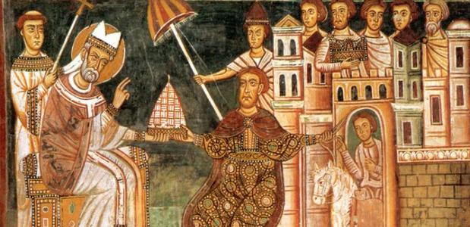

*Keizer van het Romeinse Rijk en naamgever van de stad Constantinopel. Een deel van de Romeinen is*

*tijdens zijn regeerperiode christelijk geworden net als hijzelf na een visioen, maar een groot deel van*

*de Romeinen en andere volkeren binnen zijn rijk was niet christelijk.*

F. **Het hofstelsel en autarkische bestaan, ca. 750 n.Chr.**

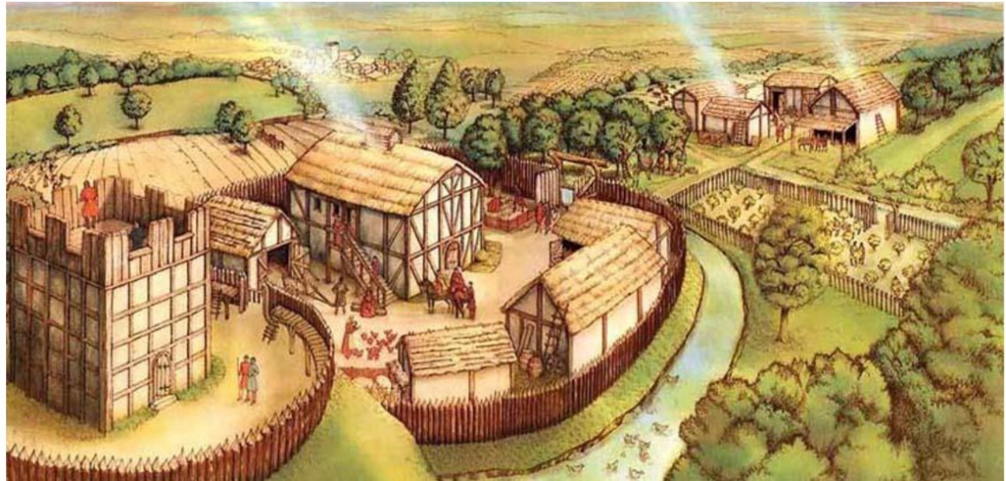

*Het hofstelsel was een economisch systeem waarbij horige boeren land konden krijgen van een heer om zelfvoorzienend te zijn in ruil voor herendiensten. Dit systeem ontstond veelal rondom burchten en kloosters.*

G. **Augustinus van Canterbury, 595 – 605 n. Chr.**

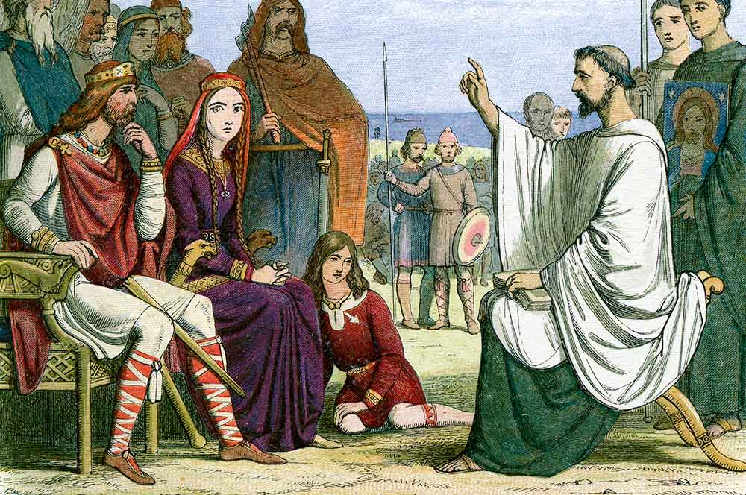

*Missionaris Augustinus van Cantebury werd door de paus naar Brittannië gestuurd om de bevolking en lokale heersers van de Angelsaksen te bekeren naar het Christelijke geloof.*

H. **Het feodale stelsel onder Karel de Grote, ca. 800 n. Chr.**

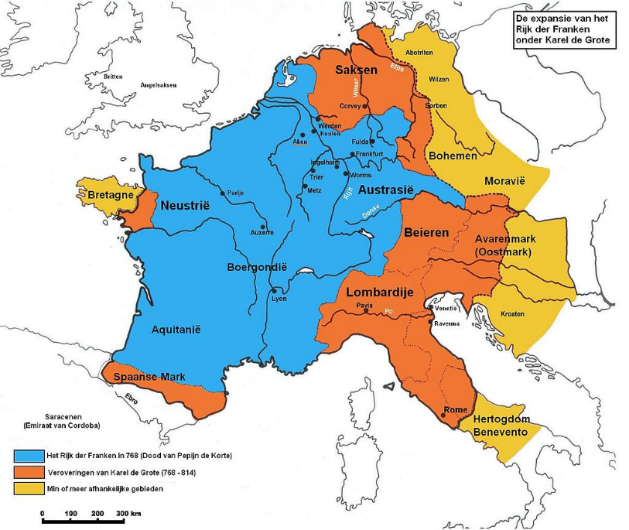

*Onder het bewind van Keizer Karel de Grote werd het Rijk van de Franken verder uitgebreid. Om het bestuur goed te regelen ontstond een feodale leenstelsel.*